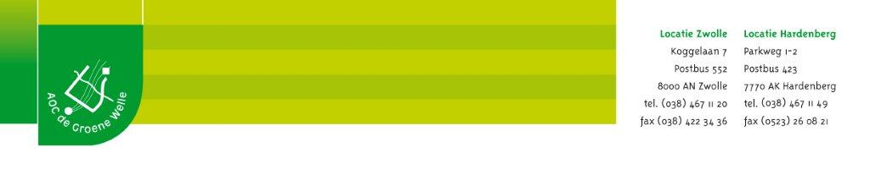

Begeleid medewerkers op vaktechnisch gebied

Doel: Medewerkers weten welke taken ze moeten uitvoeren en hoe deze moeten worden uitgevoerd. Medewerkers werken conform opdracht, voorschriften, procedures en heersende waarden en normen.

Uitvoeringsvoorbeeld:
Je krijgt bijvoorbeeld de verantwoordelijkheid voor een bepaalde klus. Je zorgt ervoor dat de medewerkers goed worden geïnformeerd en onder jou leiding aan het werk gaan.

Werkwijze:
Overleg met je stagebegeleider op welke manier je dit werkproces op je leerbedrijf kunt uitvoeren. Je moet dit werkproces minimaal 1 keer tijdens je stage uitvoeren, het mag natuurlijk vaker.
Vul de tabel in en sla deze opdracht op. Nadat je deze opdracht hebt uitgevoerd, vult je stagebegeleider de beoordeling in.

Beschrijving van de uitvoering:
Beschrijf, na overleg met je stagebegeleider, hoe je deze oefensituatie op het leerbedrijf gaat uitvoeren.

Beoordeling stagebegeleider:

Hij geeft duidelijke instructies en aanwijzingen over hoe taken uitgevoerd dienen te
worden zodat de medewerkers weten wat de doelen zijn en wat ieders rol is. Daarnaast
houdt hij in de gaten of de medewerkers functioneren volgens de gemaakte afspraken,
procedures en richtlijnen en corrigeert de medewerkers indien nodig, zodat efficiënt en
effectief wordt gewerkt.
Hij lost problemen in de directe werkomgeving op, motiveert de medewerkers en zorgt
ervoor dat ze met enthousiasme en een positieve instelling werken zodat opgestelde
doelstellingen worden gehaald

Hij overlegt over de te nemen maatregelen met zijn leidinggevende als hij niet tevreden
is over de houding en het gedrag van medewerkers in zijn directe omgeving.
Hij draagt kennis en expertise op begrijpelijke wijze aan anderen over, toont in de
praktijk hoe dingen aangepakt worden en beantwoordt adequaat vragen over het
vak specialisme.

Aanvullende opmerkingen stagebegeleider:

